[学术旋涡：山东大学与威海市立医院合作研究遭质疑，通讯作者陈静迪陷“旋转复制”争议](https://mp.weixin.qq.com/s?__biz=Mzk2NDM2NTQxOQ==&mid=2247487505&idx=1&sn=eff8cc84096aa87373c99ce1fa3fcd31)

原创学术需风清[学术风清](javascript:void(0);)2025-04-27 16:12:00福建



点击箭头处“蓝色字”，关注我们哦！！

近日，在《Carbohydrate Polymers》期刊上发表的一篇题为“Injectable and photothermal antibacterial bacterial cellulose cryogel for rapid hemostasis and repair of irregular and deep skin wounds”的论文，引发了广泛的学术讨论。该研究由Shujun Cao、Kun Zhang、Qiujing Li、Shukun Zhang(病理科主任，通讯作者)、Jingdi Chen(通讯作者)等人共同完成，通讯作者陈静迪(Jingdi Chen)隶属于山东大学海洋学院，而张淑坤(Shukun Zhang)则来自威海市立医院病理科。





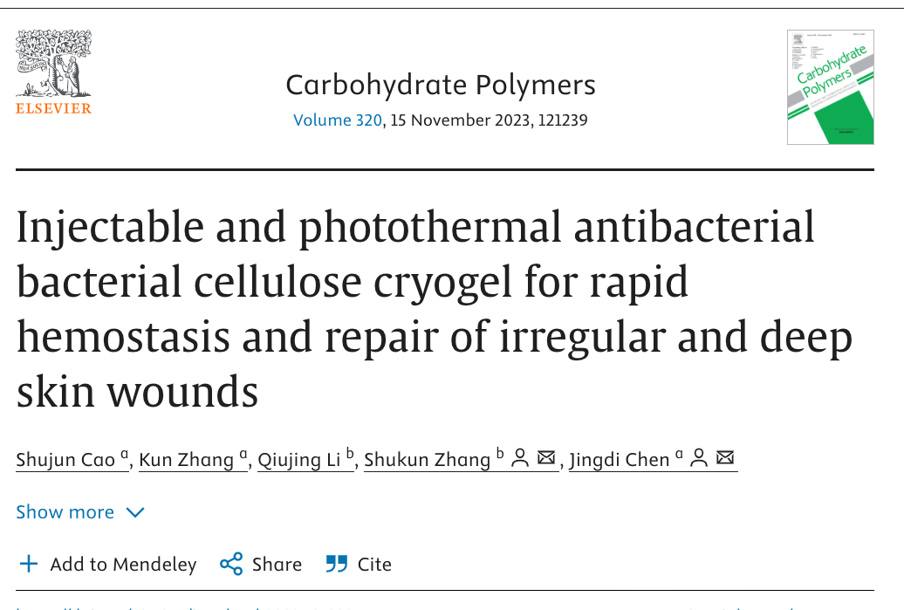





**争议焦点：图像的真实性**



在2025年4月，评论者Archasia Belfragei对该论文提出了质疑，指出其图5存在重大问题。这张图似乎显示了金黄色葡萄球菌和大肠杆菌的培养皿，但引发争议的是，这两者看似只是简单的旋转副本，缺乏独立的实验验证。





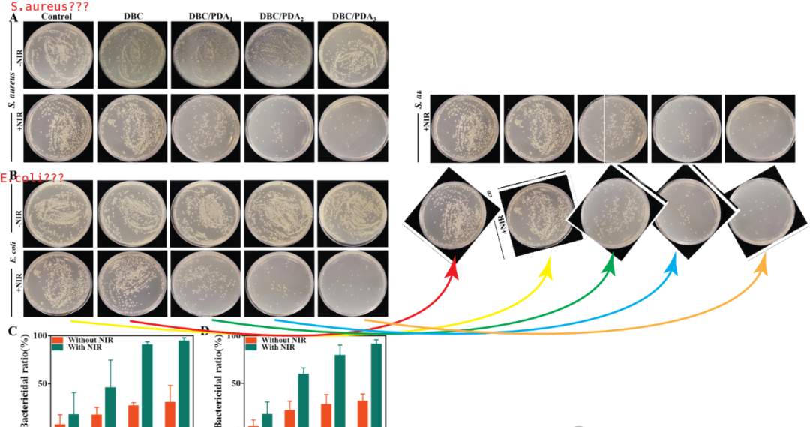





**研究方法及潜在影响**



该研究的核心在于开发一种可注射的光热抗菌细菌纤维素气凝胶，旨在快速实现止血和修复不规则、深层皮肤创伤。然而，若图像问题属实，这将对研究的可信度产生深远影响，并对该领域的后续研究带来不确定性。









**消息来源**



https://pubpeer.com/publications/C6E31F19FB33A4ED1F489D1F8BBBD7#0





声明      若认为本内容侵犯您的权益请及时联系我们









**欢迎积极投稿营造良好科研氛围**









**初春始  万物生**

